# Thinkcloud 之vdb挂载

fisk /dev/vdb ##此步骤进行磁盘分区，将一整块磁盘划分成不同分区

输入 n，进行分区，选择分区编号，默认可以回车，然后选择起始删去和结束扇区，默认可以回车，分区完成后，会提示分区大小，表明分区完成，输入w，保存分区。如图

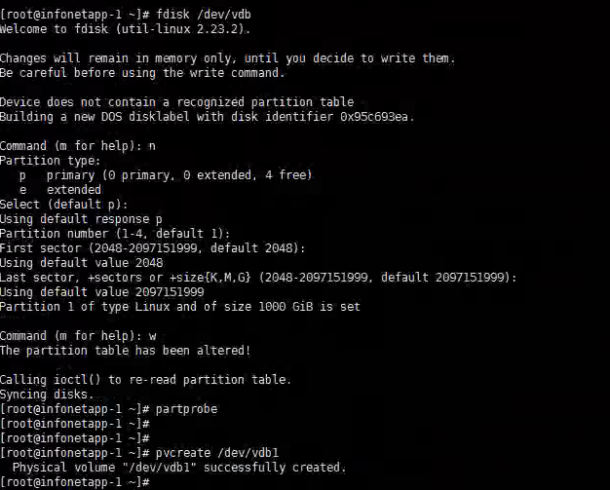

执行partprobe

执行pvcreate /dev/vdb1 创建pv

执行 vgcreate data_vdb /dev/vdb1 创建vg

执行lvcreate –n data –L 999G data_vdb

执行 mkfs.ext4 /dev/mapper/data_vdb-data 分区格式化

执行 mkdir /mnt && mount /dev/mapper/data_vdb-data /mnt 创建mnt并将格式化好的磁盘挂载到mnt，如图。

C:\Users\liyq23\AppData\Local\Temp\WeChat Files\da746e8d1f407626207336de6ec6936.png

C:\Users\liyq23\AppData\Local\Temp\WeChat Files\58de8f8c58917afb595a72f2c732888.png

